**Cara clean install**

***Klik kananproject🡪Run As🡪Maven Build***

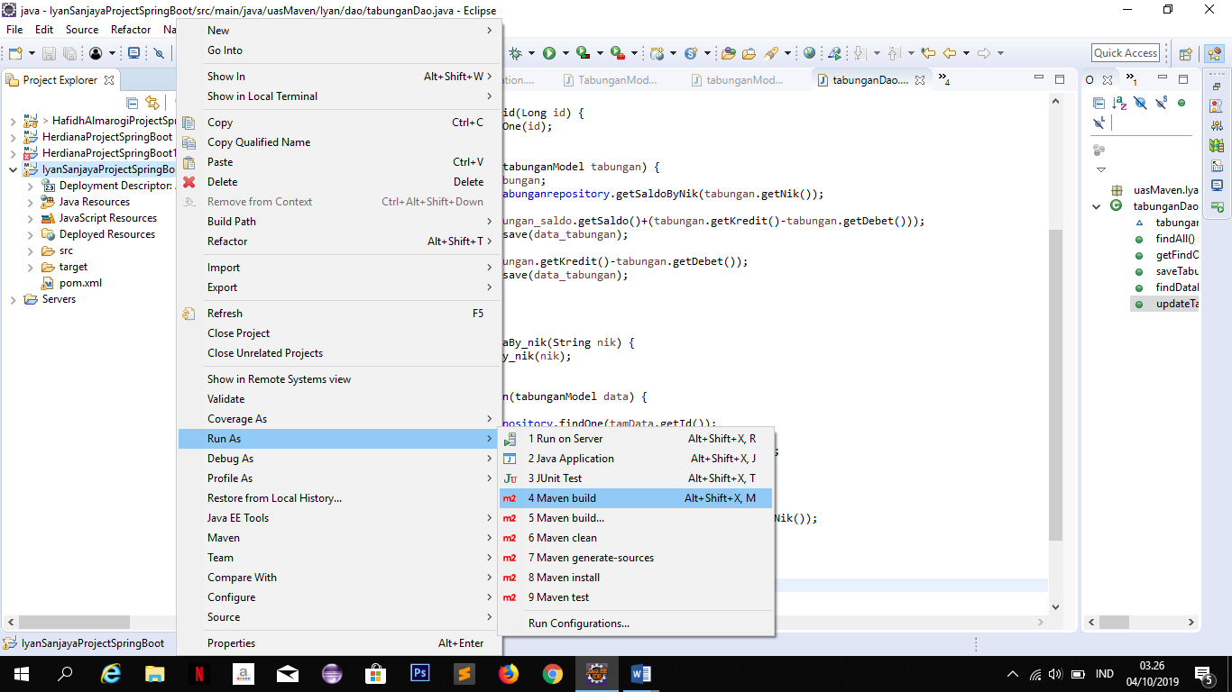

Lakukan langkah berikut ini kemudian ***Run***

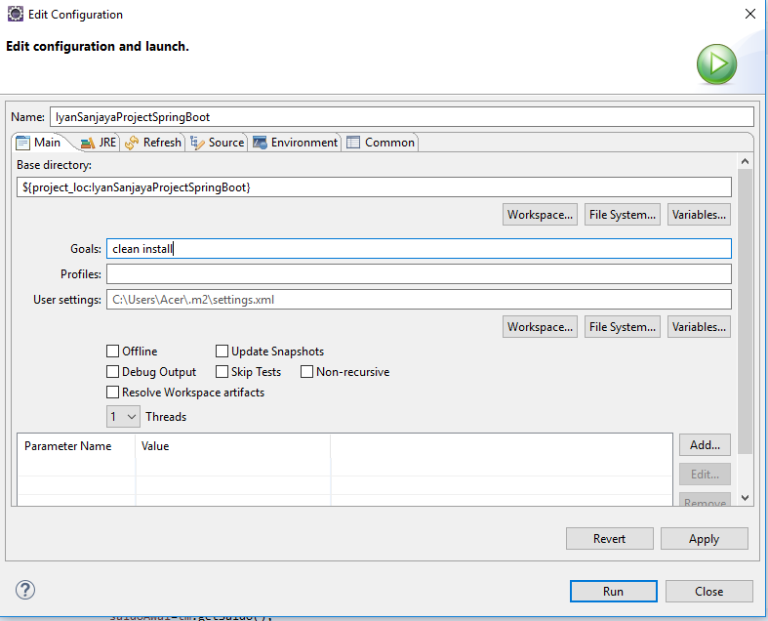

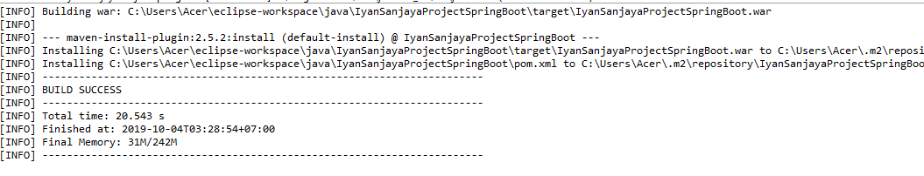

Compile dengan ***run configuration***

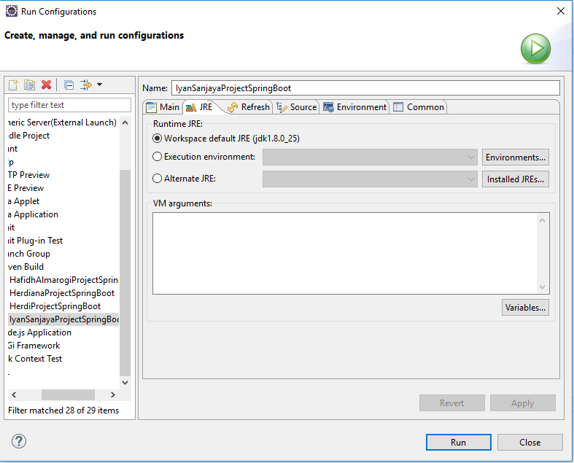

***Cara running untuk started Tomcat***

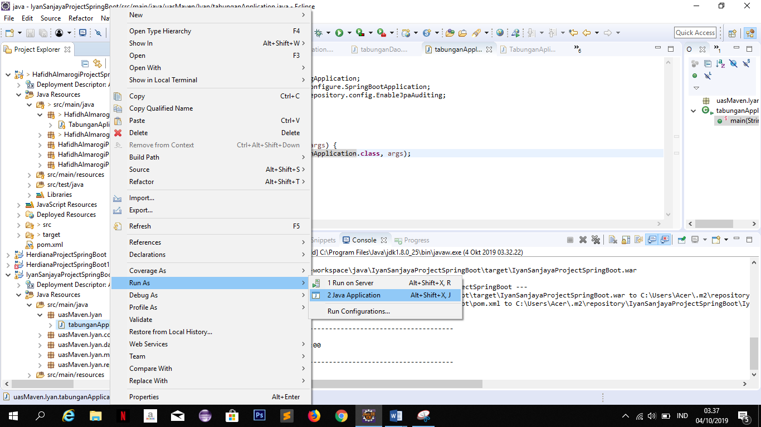

Cara running project dengan Postman

Untuk method adalahsebagai berikut

1. Insert/save🡪POST
2. SELECT🡪GET
3. DELETE🡪DELETE
4. UPDATE🡪PUT

Kemudian klik ***Body🡪Row***

Untuk mengirimkan klik Send

